GUÍA PARA LAS ENTIDADES DEL USO DE LA APLICACIÓN DE GESTIÓN ESOIB PARA TRAMITAR LA SOLICITUD/PROYECTO DE CONTRATACIÓN DE «SOIB Impulsa’T 2025-2026»

CONVOCATORIA DE SUBVENCIONES «SOIB Impulsa’T 2025-2026»

En esta convocatoria hemos unificado la solicitud y el proyecto en un único documento.

ÍNDICE
​ 1. Introducción 2
​ 2. Requisitos técnicos 2
​ 3. Acceso al ESOIB 2
​ 4. Cumplimentar la solicitud una vez que se tiene acceso a ESOIB 4
​ 5. Cumplimentar las pestañas de la solicitud/proyecto de contratación 6
​ 5.1. Pestaña «Convocatoria» (datos de la entidad solicitante) 6
​ 5.2. Pestaña «Declaración responsable» 7
​ 5.3. Pestaña «Autorizaciones» 8
​ 5.4. Pestaña «Documentación» 8
​ 5.5. Pestaña «Puestos de trabajo» 9
​ 6. Contratación 14
​ 7. Direcciones de contacto 21

1. Introducción

Esta convocatoria será gestionada por los Servicios del SOIB:

- Servicio de Gestión de Programas de Fomento (SGPF): tramitación administrativa y económica.
- Servicio de Seguimiento de Programas de Fomento (SSPF): seguimiento técnico de los proyectos.
- Servicio de Intermediación para el Empleo (SIO): selecciones de personas trabajadoras.

Tal y como se establece en la convocatoria, la solicitud de subvención tiene que formalizarse mediante la aplicación ESOIB y esta guía tiene como objetivo explicar el procedimiento para llevar a cabo la tramitación.

El Servicio de Gestión de Programas de Fomento (SGPF) ha habilitado el siguiente buzón de correo electrónico para que envíe sus consultas o peticiones relacionadas con la tramitación de la solicitud: fomentocupacio@soib.caib.es

Es importante leer este documento antes de rellenar la solicitud.

2. Requisitos técnicos

El acceso a la aplicación ESOIB se tiene que llevar a cabo vía web (www.soib.es), sin necesidad de instalar ningún programa específico en el ordenador. Solo hay que disponer de un navegador estándar, como por ejemplo Internet Explorer, Mozilla Firefox, Google Chrome, Microsoft Edge o Safari, siempre que sea compatible con el certificado electrónico del DNI electrónico/Certificado electrónico o Cl@ve PIN o Cl@ve permanente.

Se accede a la aplicación en la página web del SOIB, menú «Entidades», «Acceso a ESOIB» o bien a través de este enlace https://intranet.caib.es/esoib/

3. Acceso al ESOIB

Las entidades que quieran presentar una solicitud para esta convocatoria la tienen que tramitar obligatoriamente mediante la aplicación ESOIB, para lo cual, previamente deben tener acceso a ella.

El SGPF ha habilitado el buzón de correo siguiente fomentocupacio@soib.caib.es para recibir las peticiones de altas de entidades o de gestores o cualquier otro cambio de los datos que ya figuran en el ESOIB, y cualquier otra incidencia en relación al acceso al ESOIB.

- Si dudáis de si la entidad está o no dada de alta, enviadnos un correo y os lo confirmaremos.

- Si la entidad ya está dada de alta en el ESOIB, pero se tiene que actualizar algún dato que figura en la aplicación ya sea relativo a la entidad o bien a los gestores, enviadnos un correo indicando los cambios solicitados y adjuntando la documentación acreditativa.

- Si la entidad no está dada de alta, dentro de los primeros cinco días naturales del plazo para presentar las solicitudes, la tendréis que solicitar enviando un correo al buzón de correo antes señalado, indicando en el asunto «Alta ESOIB», y adjuntando la documentación que se indica a continuación:

  - Para las entidades locales: nombre, dirección, teléfono, dirección de correo electrónico y NIF de la entidad local solicitante y nombre y apellidos y NIF de la persona que ostenta la representación legal de la entidad, así como un certificado del órgano competente de la entidad que acredite la representación con que actúa la persona que firma la solicitud.

  - Para el resto de entidades: nombre, dirección, teléfono y dirección de correo electrónico y NIF de la entidad solicitante y nombre y apellidos, y NIF de la persona que ostenta la representación legal de la entidad, así como la documentación que acredita la representación con que actúa la persona que firma la solicitud; los estatutos inscritos debidamente en el registro correspondiente, norma de creación, o la documentación adecuada que acredite su personalidad jurídica y, si es el caso, el carácter de entidad de derecho público dependiente o vinculada de una entidad local.

En ambos casos: indicación de la persona para la que se solicita el acceso a la aplicación (gestor de la entidad). Esta persona hará los trámites burocráticos en la aplicación ESOIB y, por lo tanto, no hace falta que sea un cargo específico de la entidad sino la persona que la entidad quiere autorizar para hacer las gestiones de la solicitud en ESOIB. Esta persona tiene que disponer de DNI electrónico o cualquier otro certificado electrónico reconocido como válido por el Gobierno de las Illes Balears. Se debe indicar nombre y apellidos de esta persona, teléfono y correo electrónico de contacto y relación con la entidad.

La solicitud de alta y de actualización de datos se tiene que solicitar por un empleado público de la entidad beneficiaria de la subvención que no puede ser la misma persona por la que se solicita el alta.

Además, se debe adjuntar al correo electrónico el «Documento de Confidencialidad» cumplimentado y firmado por el gestor. Este documento se encuentra en el «Fondo documental».

La entidad es responsable del uso correcto de la aplicación por parte de las personas gestoras para las que ha solicitado acceso, por lo que tendrá que solicitar al SOIB la revocación del permiso de acceso al ESOIB cuando la persona autorizada sea baja en la entidad o deje de gestionar el programa mediante el mismo correo electrónico antes mencionado, para restringir el acceso a la aplicación.

4. Cumplimentar la solicitud una vez que se tiene acceso a ESOIB

4.1. Para tramitar la solicitud, la persona autorizada tiene que acceder a la aplicación ESOIB en el enlace siguiente: https://intranet.caib.es/esoib/ o también mediante el acceso directo que se encuentra en la página web del SOIB (www.soib.es), menú: «Entidades», «Acceso ESOIB».

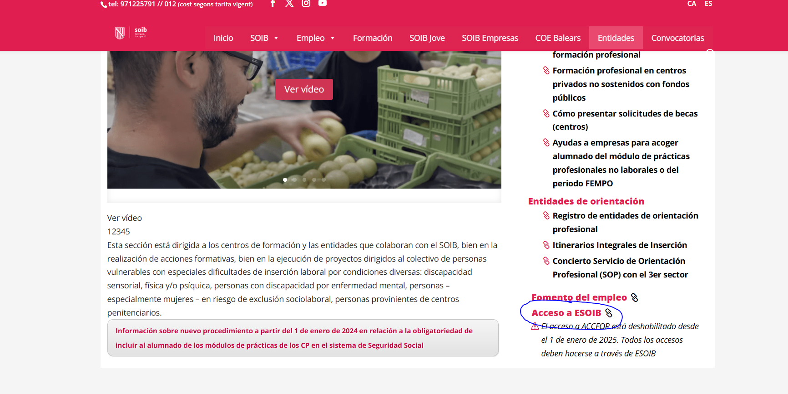

En este momento, se tendrá que identificar mediante DNI electrónico/Certificado electrónico o Cl@ve PIN o Cl@ve permanente.

4.2. En el menú inicial tiene que elegir la opción «Convocatorias/Solicitud» y tiene que seleccionar la convocatoria a la cual se quiere presentar:

Tiene que clicar en el icono «+ Añade» y elegir del desplegable la convocatoria 225. SOIB Impulsa’T 2026

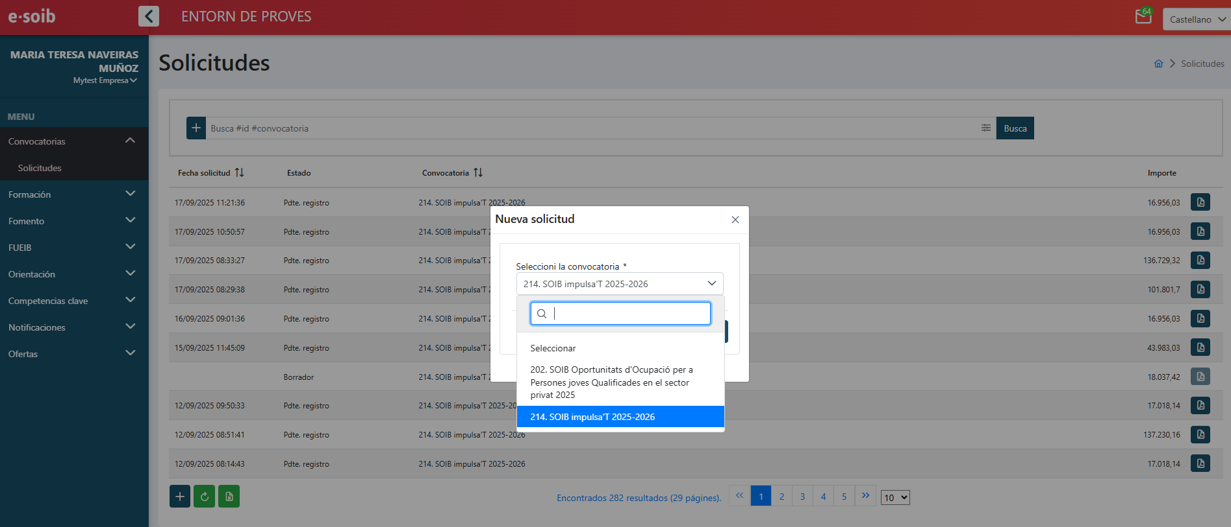

A continuación, se desplegará el menú para tramitar vuestra solicitud.

- Para avanzar entre pantallas, tiene que clicar en «Siguiente».
- Para volver a la pantalla anterior, haga clic en «Atrás».
- Si pulsa en «Cierra», la aplicación asignará un número de solicitud y guardará toda la información introducida hasta entonces en estado de «Borrador». Esta solicitud se podrá recuperar en cualquier momento para continuar con la tramitación.

La solicitud generada es un modelo que recoge automáticamente los datos introducidos por la persona solicitante sobre el proyecto de contratación y la declaración responsable a que hace referencia la convocatoria.

Este documento tendrá que ser firmado electrónicamente por la persona solicitante de la subvención (no por la persona gestora).

La aplicación ESOIB guarda todos los borradores que haya iniciado, por lo cual es posible
que tenga más de un borrador guardado. Cuando quiera finalizar el proceso de tramitación de la solicitud, tendrá que seleccionar el borrador que considere definitivo para completarlo y enviarlo.

5. Cumplimentar las pestañas de la solicitud/proyecto de contratación

5.1. Pestaña «Convocatoria» (datos de la entidad solicitante)

Si alguno de los datos que se rellenan por defecto de la primera pestaña «Convocatoria» no es correcto tendrá que informar de este hecho al buzón fomentocupacio@soib.caib.es, indicar los datos correctos y adjuntar la documentación acreditativa, si procede.

En el campo «Correo electrónico», tiene que indicar el correo electrónico donde quiere recibir cualquier información vinculada con la gestión de vuestro expediente, así como los avisos de notificaciones oficiales, o comunicados genéricos que el SOIB pueda hacer en relación con «SOIB Impulsa’T 2025-2026».

En el campo «Identificación de la persona de contacto», tiene que indicar la persona de la entidad con la cual el SOIB puede contactar por temas que puedan surgir vinculados con la gestión del expediente y el teléfono.

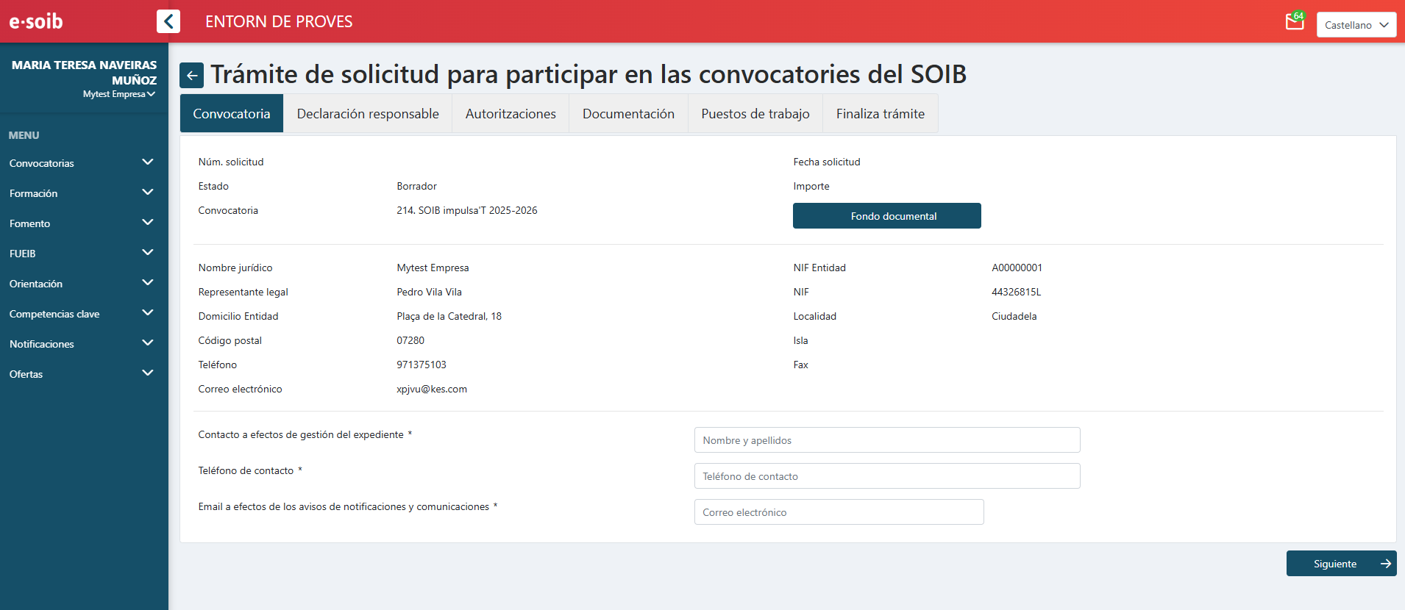

Dentro de esta pestaña también encontrará el botón de «Fondo documental» donde encontrará los modelos que tiene que adjuntar a su solicitud dentro de la pestaña «Documentación», si se tercia:

- Declaración responsable de la veracidad de los datos bancarios. (Opcional)

- Modelo de comunicación identificativa de la documentación en poder de la Administración. (Opcional)

- Certificado acreditativo del cumplimiento de las obligaciones de acuerdo con el artículo 42 de la Ley 7/2018, de 3 de julio, de Promoción de la Seguridad y Salud en el Trabajo en las Illes Balears y el art. 46 y 46 bis del Real Decreto Legislativo 5/2000, de 4 de agosto, por el cual se aprueba el texto refundido de la Ley sobre Infracciones y Sanciones en la Orden Social. (Obligatorio)

5.2. Pestaña «Declaración responsable»

- Respecto de otras ayudas o subvenciones para la misma finalidad: si se marca la casilla SI tendrá que rellenar los datos de la entidad o el organismo que concede la ayuda o subvención, el tipo, la cuantía y la fecha.

- También tiene que rellenar los datos de la cuenta bancaria donde recibir el ingreso de la subvención. En caso de que la cuenta bancaria no esté dada de alta en el sistema contable de la CAIB (SABE), hay que presentar el Modelo de declaración de veracidad de datos bancarios -original-, cumplimentado y firmado electrónicamente por el representante legal de la entidad (Modelo de Documento DR), para acreditar la titularidad y darlo de alta en el SAP.

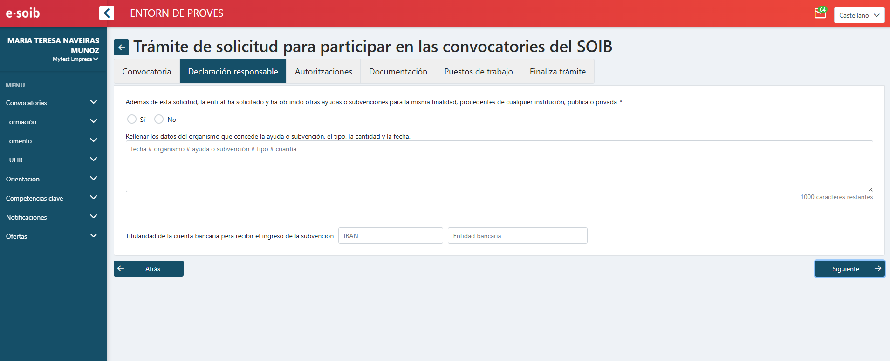

5.3. Pestaña «Autorizaciones»

- Respecte a l’acreditació d’estar al corrent d’obligacions tributàries amb la AEAT, CAIB i amb les obligacions amb la SS:

  - Sino marca la casilla se entiende que otorga la autorización al SOIB para obtener la información a la cual hace referencia cada casilla.

  - Si marca alguna casilla, se entiende que no se autoriza al SOIB para obtener la información correspondiente y, por lo tanto, la entidad solicitante tendrá que subir al ESOIB la documentación acreditativa vigente según corresponda (certificado de estar al corriente de las obligaciones tributarias con la Administración General del Estado, de las obligaciones con la Seguridad Social, o de las obligaciones con la Hacienda de la CAIB).

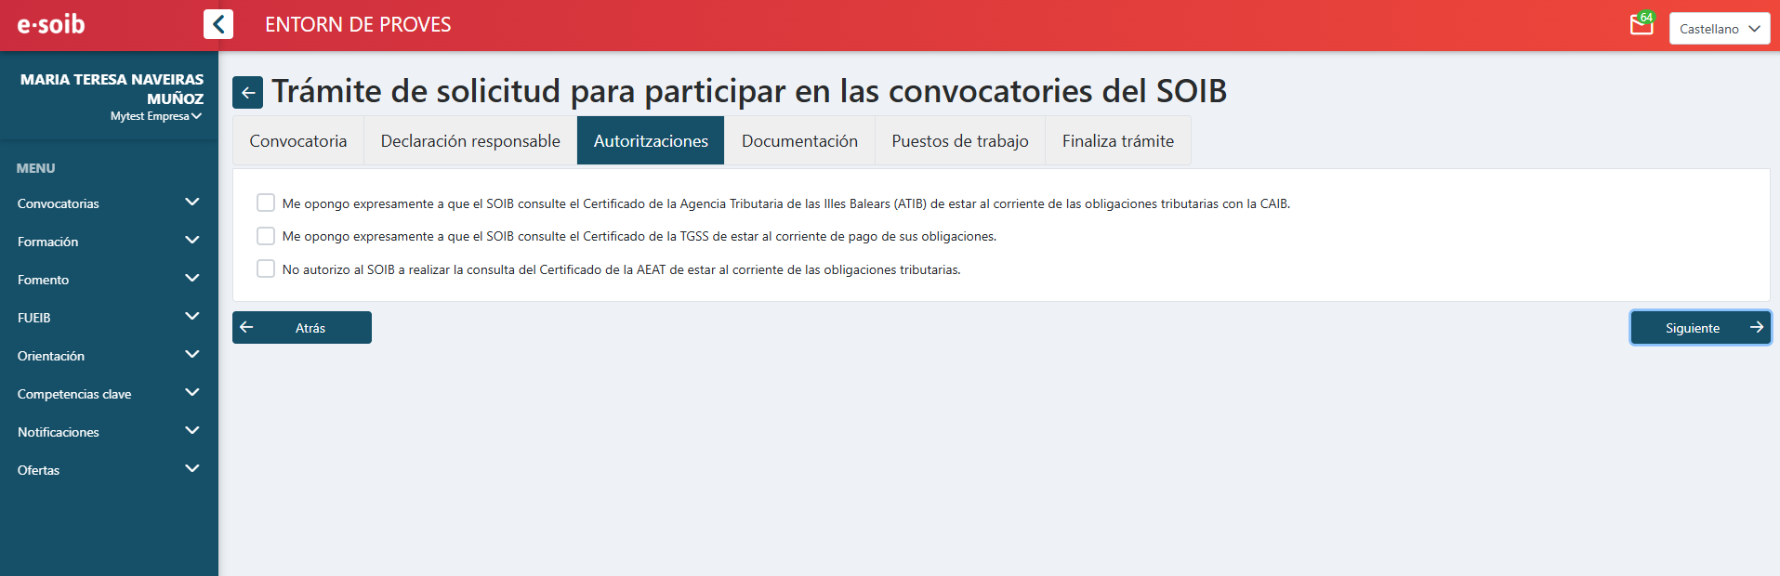

5.4. Pestaña «Documentación»

Documentación obligatoria: En esta convocatoria es obligatorio presentar el certificado acreditativo del cumplimiento de las obligaciones de acuerdo con el artículo 42 de la Ley 7/2018, de 3 de julio, de Promoción de la Seguridad y Salud en el Trabajo en las Illes Balears y el art. 46 y 46 bis del Real Decreto Legislativo 5/2000, de 4 de agosto por el cual se aprueba el texto refundido de la Ley sobre Infracciones o Sanciones en la Orden Social. Este documento tendrá que ser firmado por la persona de la entidad con capacidad para certificar y en el modelo normalizado que encontraréis en el Fondo Documental de la 1a pestaña.

Documentación opcional: el modelo normalizado de declaración de veracidad de datos bancarios solo tiene que aportarse en el supuesto que la cuenta bancaria a la que quiere que se le haga el pago de la subvención no esté dada de alta en el sistema contable de la CAIB (SAP). Podéis encontrar un modelo de esta declaración responsable en el Fondo documental de la 1a pestaña.

De acuerdo con el artículo 28.2 de la Ley 39/2015, de 1 de octubre, los solicitantes tienen derecho a no aportar la documentación que ya haya sido aportada anteriormente en cualquier administración, siempre que identifiquen el momento de presentación y el órgano ante el cual la presentaron. En el caso excepcional que el SOIB no pudiera conseguir electrónicamente la documentación, podrá solicitar nuevamente al interesado su aportación.

Cuando ya tenga todos los documentos debidamente cumplimentados y firmados electrónicamente, tienen que subirse al ESOIB.

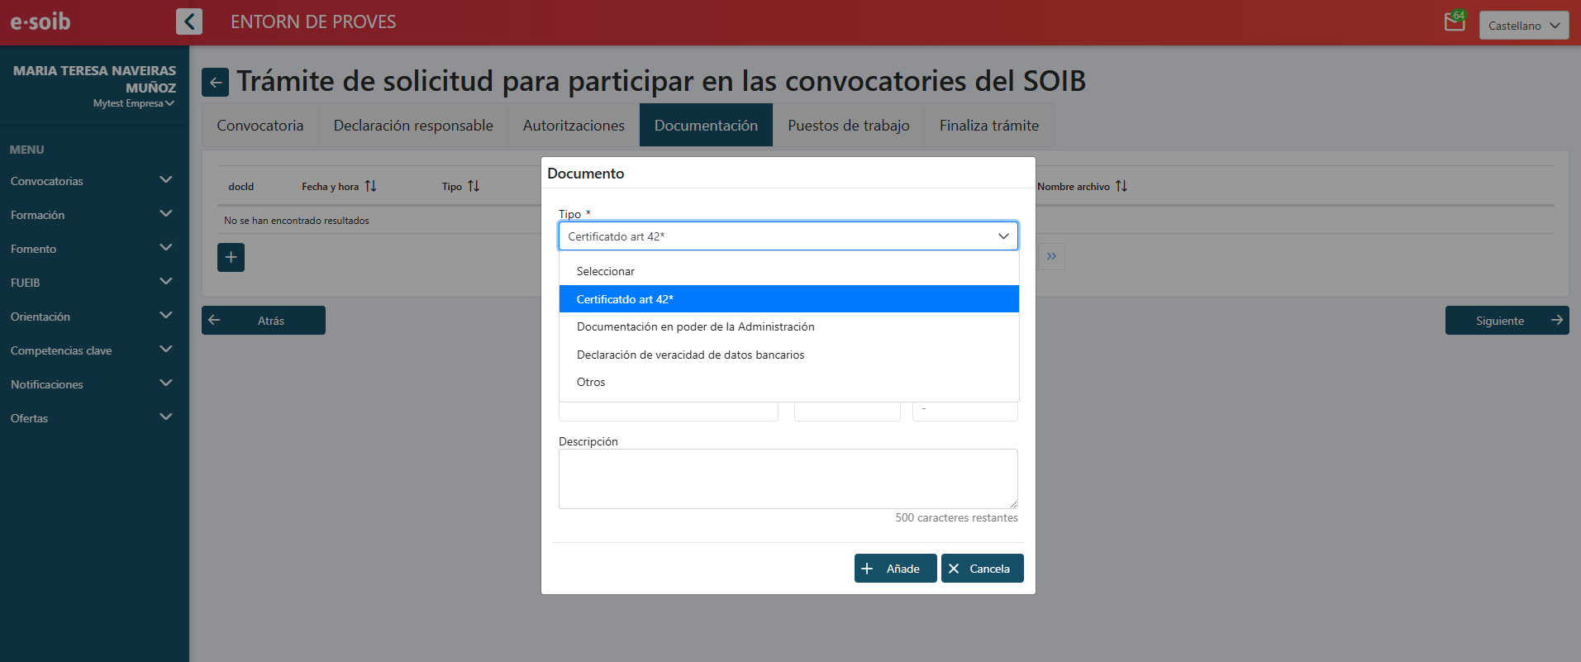

5.5. Pestaña «Puestos de trabajo»

En esta pestaña indicaréis las características de los puestos de trabajo a subvencionar, uno a uno. Los puede ir introduciendo a partir del botón «+ Añade».

Cada una de las líneas se completará del mismo modo:

- Nº de puesto de trabajo: los puestos de trabajo irán enumerados por defecto para cada una de las líneas. No tiene que indicarse nada puesto que, de manera automática, la aplicación ESOIB los enumerará.

Este número lo tendrá asignado este puesto de trabajo durante la posterior ejecución del proyecto. En la solicitud se tiene que hacer constar de manera individualizada cada uno de los puestos de trabajo que se pretende cubrir, ordenados por orden de prioridad para cada una de las líneas.

- Línea: tiene que seleccionar del desplegable una de estas dos opciones: 1 (para los puestos de trabajo de la línea 1 o 2 (para los de la línea 2).

- Perfil profesional: tiene que indicar las características o rasgos profesionales que se prevean para este puesto de trabajo, por ejemplo, biólogo/bióloga, auxiliar administrativo/administrativa, administrativo/administrativa, ordenanza, bedel/bedela, peón, oficial/oficiala, etc.

Las contrataciones se tienen que ajustar preferentemente a los perfiles profesionales de las personas paradas que hay en el territorio, según los datos de personas desempleadas proporcionadas por la OTIB y disponibles en la web del SOIB.

1. Para las entidades que prevean contratar de 9 a 24 personas entre las dos líneas de esta convocatoria, una de estas personas puede llevar a cabo (entre otras) tareas de apoyo a la gestión administrativa (SGA) del proyecto, no con dedicación exclusiva, siempre que se correspondan con su perfil y grupo profesional. Para proyectos de 25 personas o más, se pueden destinar dos personas. Estas personas tienen que cumplir los mismos requisitos que el resto de los candidatos y superar el mismo proceso de selección.

IMPORTANTE: de este modo, en el apartado de descripción de las actuaciones del formulario, tiene que identificar estos perfiles profesionales con el código SGA (apoyo de gestión administrativa).

2. También, para las entidades que prevean contratar de 9 a 24 personas entre las dos líneas de esta convocatoria, una de estas personas puede llevar a cabo, con dedicación exclusiva, tareas de apoyo a la gestión del personal (SGP) contratado en el marco del proyecto, siempre que se correspondan con su perfil y grupo profesional. Para proyectos de 25 personas o más, se pueden destinar dos personas.

IMPORTANTE: de este modo, en el apartado de descripción de las actuaciones del formulario, tiene que identificar estos perfiles profesionales con el código SGP (apoyo de gestión del personal).

El perfil profesional para este puesto de trabajo ha de ser, en cualquier caso: grado universitario, licenciatura o diplomatura en educación social, psicología, pedagogía, psicopedagogía, sociología, ciencias políticas, ciencias del trabajo, trabajo social o relaciones laborales.

- Breve descripción de las actuaciones: tiene que indicar una descripción clara de las tareas/actuaciones en general que prevea que se llevarán a cabo por este puesto de trabajo detallado en el proyecto.

1. Para el perfil profesional SGA se pueden preveer, entre otras, tareas de apoyo a la gestión administrativa del proyecto, no con dedicación exclusiva.
2.Para el perfil profesional SGP se pueden prever, con dedicación exclusiva, tareas orientadas a información en materia de normativa laboral aplicable a las personas contratadas, apoyo, acompañamiento y seguimiento individualizado para la adaptación, permanencia y mantenimiento en el lugar de trabajo, mediación entre la entidad y/o equipos de trabajo, identificación de necesidades y de aspectos de mejora para la adaptación y para la permanencia y mantenimiento en el lugar de trabajo, etc.

- Ubicación: tiene que indicar donde se ubicará normalmente cada persona trabajadora. En caso de desarrollar un trabajo itinerante indicar una enumeración genérica de los lugares donde realizará las tareas previstas.

- Grupo profesional: aparecerá un desplegable donde tendrá que elegir el grupo profesional en cada puesto de trabajo. En el caso de la línea 1, solo es posible elegir entre los 2 grupos profesionales E1 o E0; en el caso de la línea 2, se puede elegir entre los 5 grupos profesionales M2, M1, E2, E1 y E0.

En cualquier caso, tenga en cuenta que para el perfil profesional de SGP, el grupo profesional tiene que ser M2.

A continuación, hacemos una compilación de las equivalencias de los grupos profesionales con los requisitos formativos para los puestos de trabajo:

  - Grupo profesional M2: grados universitarios, licenciaturas, diplomaturas o titulación de graduado en enseñanzas artísticas o deportivas superiores.
  - Grupo profesional M1: FP Grado D (ciclos formativos de grado superior), FP grado C (certificados profesionales/certificados de profesionalidad de nivel 3) o titulación técnica superior de enseñanzas artísticas o titulación técnica deportiva superior.
  - Grupo profesional E2: bachiller, FP de grado D (ciclo formativo de grado medio), FP de grado C (certificados profesionales/certificados de profesionalidad de nivel 2) o titulación profesional o técnica de enseñanzas artísticas o titulación de Técnico/a deportivo/a.
  - Grupo profesional E1: ESO, EGB, FP de grado D (ciclo formativo de grado básico) y FP grado C (certificados profesionales/certificados de profesionalidad de nivel 1).
  - Grupo profesional E0: sin titulación prevista en el sistema educativo.

- Importe subvención que se solicita (importe módulo por 273 días naturales): el programa multiplicará el importe del módulo diario elegido para cada puesto de trabajo por 273 días naturales.

Cada una de las líneas sumará el total del importe de subvención solicitado, que será la suma de los importes de subvención solicitados para cada puesto de trabajo de la línea; y a continuación el programa sumará el total de la subvención solicitada, que será la suma de los totales de las líneas 1 y 2.

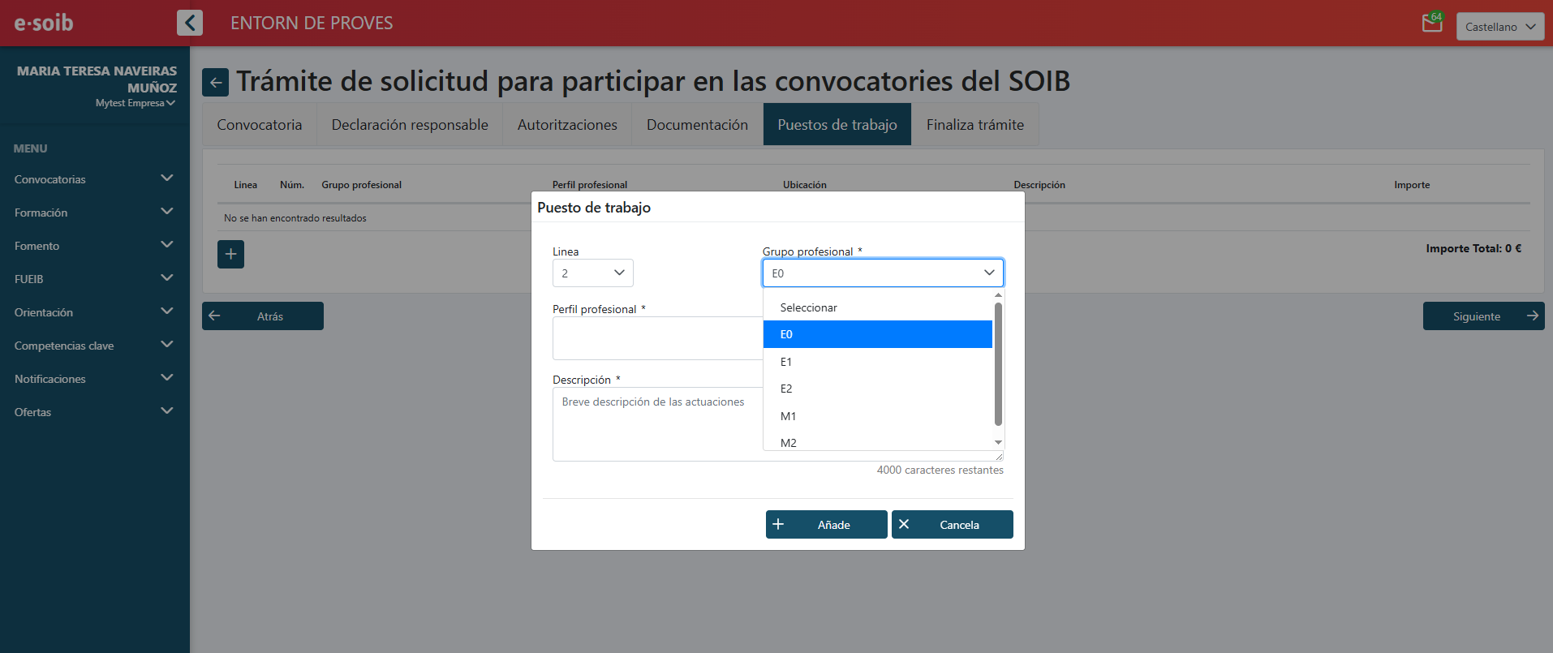

IMPORTANTE:

- Las entidades interesadas a participar tienen que presentar una solicitud con un proyecto de contratación que tiene que incluir OBLIGATORIAMENTE LAS DOS LÍNEAS, excepto en el supuesto que en el mismo territorio presente un proyecto más de una entidad. En este supuesto, se tiene que asegurar que entre todos los proyectos se da cobertura en el territorio a las dos líneas, para no desatender a ninguno de los colectivos.

- La entidad puede pedir una subvención sin superar los importes de su asignación territorial para cada línea de ayuda del anexo 2 de esta convocatoria, excepto el supuesto contemplado al apartado 6.6. de la convocatoria:

«Las entidades que su asignación no les permita completar una última contratación, pero su remanente de asignación represente un mínimo del 50 % del módulo correspondiente, podrá solicitar el importe completo de esta contratación a pesar de supere la asignación, para aprovechar más los recursos económicos disponibles e incrementar las posibilidades que se contraten más personas. La concesión de esta última contratación estará sometida al hecho que haya remanentes de crédito otras solicitudes para cada línea y se realizará de conformidad con los criterios de concesión establecidos al apartado 11 de esta convocatoria».

- Las entidades de derecho público que dependen de los entes locales o que están vinculadas y que disponen de personalidad jurídica y de un NIF propio tienen que presentar la solicitud en nombre suyo, y el proyecto que se tiene que ejecutar tiene que ser competencia suya y tiene que formar parte de las funciones esenciales de la entidad, en que ejerzan competencias administrativas, en calidad de administración pública o en el ejercicio de autoridad pública.

- El proyecto tiene que incluir todos los puestos de trabajo que pretende cubrir, desglosados para cada línea, de acuerdo con el modelo que haya disponible en la aplicación ESOIB.

5.6. Pestaña «Finaliza trámite»

Se tiene que ir avanzando en la tramitación con el botón «Siguiente» y, por último, tiene que llegar a «Finaliza el trámite». En este punto, el ESOIB genera el documento de solicitud estándar en formato PDF que garantiza la integridad de los documentos que ha adjuntado. Ya no permite hacer ningún cambio y traslada su solicitud al estado de «Pendiente de registro».

En este momento ya se puede descargar esta documentación y revisarla, y si es correcta, el representante legal de la entidad la tiene que firmar electrónicamente y se tiene que presentar a través del trámite telemático disponible en la Sede electrónica del Gobierno, dentro del plazo fijado en la convocatoria:

- Para el año 2025: del 1 al 21 de octubre de 2025.
- Para el año 2026: del 1 al 31 de mayo de 2026.

Dirección Sede Electrónica CAIB: https://www.caib.es/seucaib/ca/201/empreses/tramites/tramite/6341249 (aquest enllaç no és el correcte, ens du al tràmit telemàtic de la convocatòria de joves privat 2025)

Si os habéis equivocado o queréis hacer cambios, y todavía está abierto el plazo de presentación de solicitudes, podéis iniciar un nuevo proceso de solicitud y hacer toda la tramitación nuevamente, puesto que las solicitudes en el estado de «Pendiente de registro», no se pueden modificar.

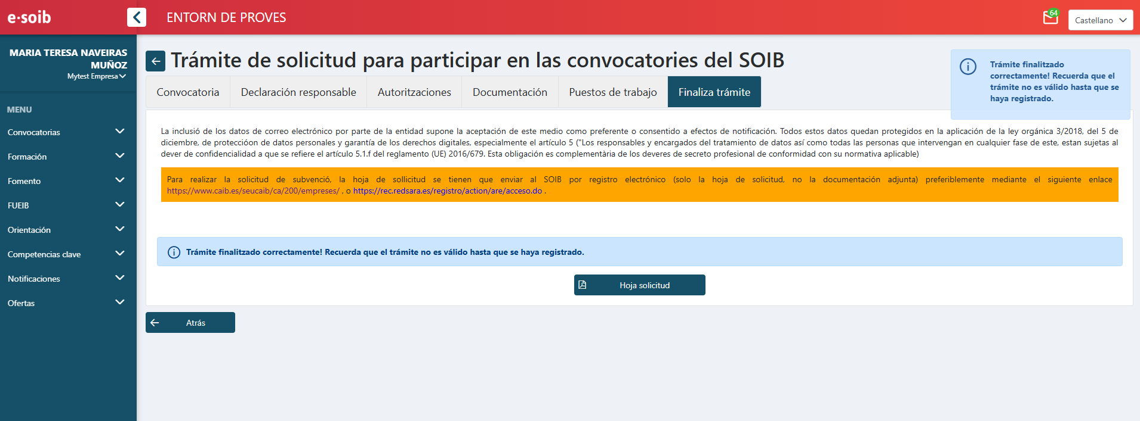

MUY IMPORTANTE:

Hasta que no se complete el trámite de registro electrónico de la solicitud no se considera presentada válidamente.

Cada entidad tiene que presentar una única solicitud para todas las contrataciones que se prevén hacer. En caso de presentar más de una solicitud dentro del plazo establecido, se considerará que la última es la válida y que sustituye las anteriores que se hayan presentado.

De acuerdo con los artículos 14.2 y 14.3 de la Ley 39/2015, de Procedimiento Administrativo Común de las Administraciones Públicas, las entidades que se pueden presentar a esta convocatoria están obligadas a relacionarse por medios electrónicos.

6. Contratación

Las entidades, de acuerdo con la Disposición adicional novena: «Contratos vinculados a programas de activación para el empleo», de la Ley 3/2023, de 28 de febrero de Empleo, tienen que formalizar obligatoriamente los contratos por escrito, utilizando el modelo oficial del Servicio Público de Empleo Estatal (SEPE) denominado «Contrato de trabajo temporal», y seleccionar la cláusula específica «Contratas vinculados a programas de políticas activas de empleo» (CÓDIGO DE CONTRATO 405).

MUY IMPORTANTE:

- En relación con la cláusula específica «Contratos vinculados a programas de políticas activas de empleo», tenéis que indicar «Otros programas» y especificar cuál es la convocatoria para la cual se concede la subvención, que en este caso será «SOIB Impulsa’T 2025-2026», así como los datos de la oferta de empleo.

- Una vez formalizado el contrato, éste deberá subirse a la plataforma ESOIB, junto con el documento firmado por el trabajador o trabajadora por el que otorga su consentimiento o la no oposición para poder consultar el informe de su vida laboral (documento disponible en el apartado “Fondo Documental” de la convocatoria)

- Así mismo, el modelo oficial de contrato está a disposición de los beneficiarios en la web https://soib.es y en la web del SEPE https://www.sepe.es/HomeSepe/ca/empresas.html.

Estas son las páginas que se tienen que rellenar para formalizar correctamente el contrato de trabajo correspondiente a la convocatoria «SOIB Impulsa’T 2025- 2026»:

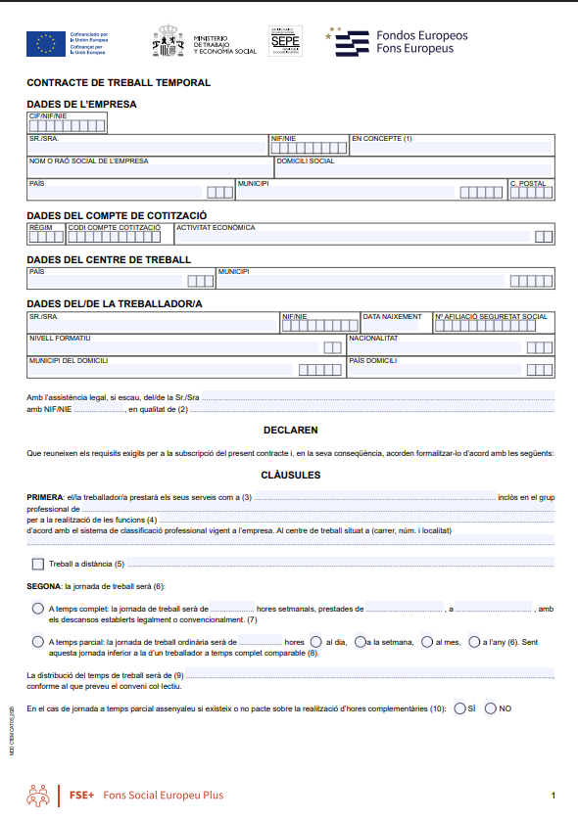

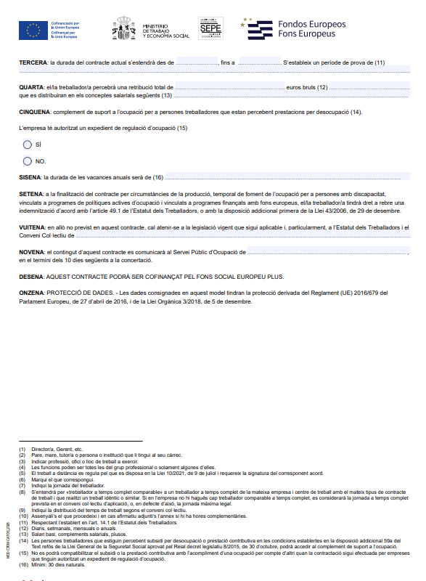

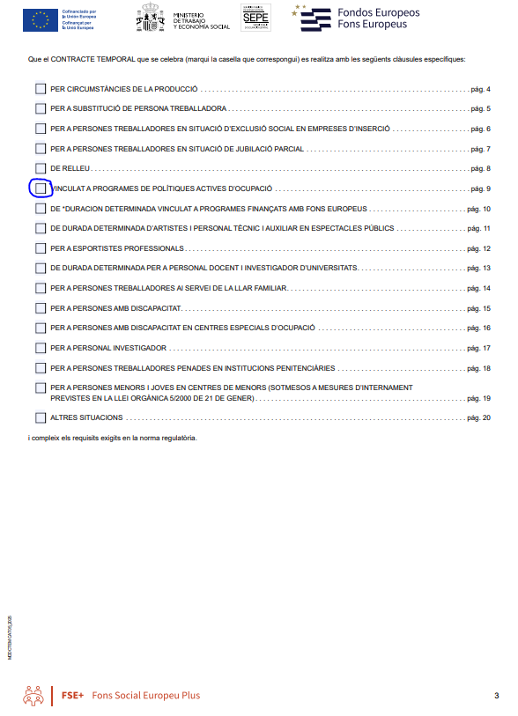

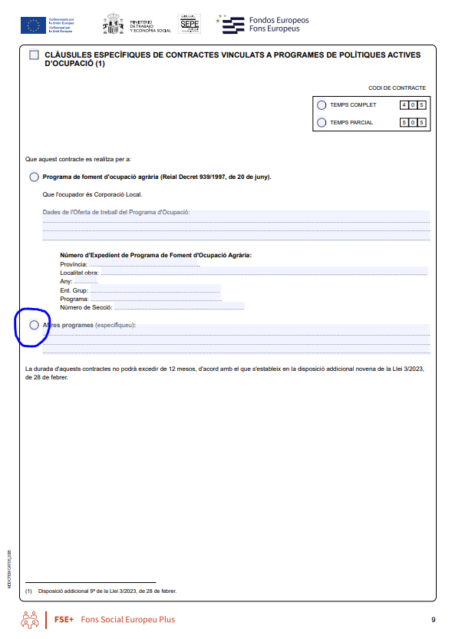

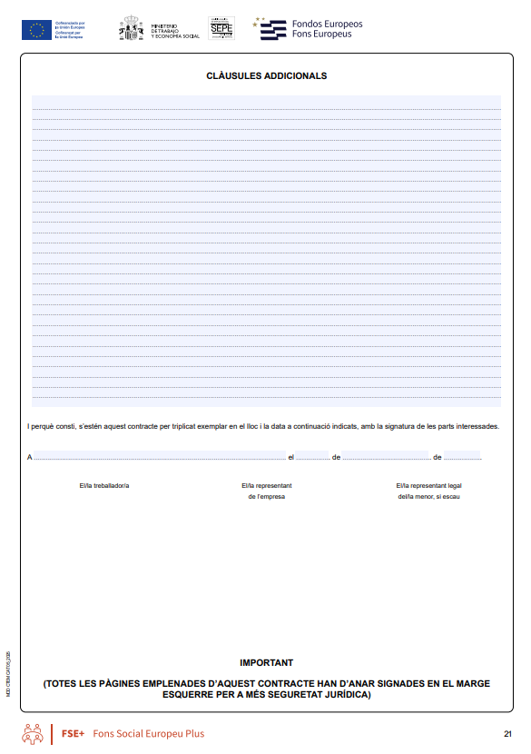

MUY IMPORTANTE:

Una vez formalizado el contrato, este se tendrá que adjuntar a la plataforma ESOIB, junto con el documento firmado por el trabajador o trabajadora que otorgue el consentimiento, o la no oposición, para consultar el informe de su vida laboral (documento disponible en el apartado «Fondo documental» de la convocatoria).

7. Direcciones de contacto

Para cualquier duda puede contactar con:

Servicio de Gestión de Programas de Fomento (SGPF), para dudas relacionadas con:

- Altas de entidades, actualizaciones de datos de la entidad en relación con la aplicación ESOIB (NIF, dirección, teléfono, correo electrónico, datos del representante legal, etc.).
- Para dudas relacionadas con la implementación de los documentos y la tramitación de la solicitud a la aplicación ESOIB (excepto los datos referentes a la pestaña «Puestos de trabajo»).
- Consultas en relación con el estado/fase de tramitación de las solicitudes, requerimientos de enmienda, concesiones y pagos.
- Dudas referentes a las contrataciones, punto 6 de la guía (con posterioridad a la concesión).

Puede escribir al buzón de correo habilitado para la convocatoria: fomentocupacio@soib.caib.es

También puede contactar con las personas siguientes:

Joana Maria Rosselló Malondra: tel. 971 177000 ext. 63528
María Teresa Muñoz Naveiras: tel. 971 177000 ext. 63526
Mª del Carmen Moreno Abad: tel. 971 177000 ext. 69103

Servicio de Seguimiento de Programas de Fomento (SSPF), para dudas relacionadas con los campos descritos en esta guía: número de puesto de trabajo, línea, perfil profesional, descripción de las actuaciones, ubicaciones y requisitos formativos de los puestos de trabajo de la pestaña «Puestos de trabajo».

Carme Madroñal: tel. 971 177000 ext. 69413
Cristina Perelló: tel. 971177000 ext. 64115

